ООО "УМНЫЙ ГОРОД"

Благоустройство общественной территории
«Спортивно-оздоровительной площадки»
по адресу: Оренбургская область, Сакмарский район, п. Красный Коммунар, пер. Спортивный, 4

Проектная документация

Общая пояснительная записка

2019

Лист | Наименование | Примечание
1-10 | Пояснительная записка
1-19 | Графическая часть

1. Современное состояние территории
1.1 Общее положение
Схема положения объекта приведена на рис. 1. «Спортивно-оздоровительной площадки» по адресу: Оренбургская область, Сакмарский район, п. Красный Коммунар, пер. Спортивный, 4. Границами проектирования являются: с севера - жилая 5-этажная застройка, с юга и юго-востока - частный сектор, с запада ул. Новая и пер. Спортивный, с востока средняя общеобразовательная школа. Рельеф участка – равнинный, с незначительными перепадами высот.
Посёлок Красный Коммунар был основан в 1930-е годы, когда началась коллективизация сельского хозяйства. Местное коллективное хозяйство и получило название «Красный Коммунар». Колхоз был не большой, включал в себя два хутора. Хутора по-прежнему стоят на своих местах, первый при въезде в поселок со стороны села Сакмара и второй — на улице Строительной. Сам колхоз располагался там, где сейчас находятся «железнодорожные» дачи. Так же рядом находился «Слоневый» хутор, названный в честь его первого жителя — Владимир Ивановича Слоня. На «Слоневом» хуторе селились те, кто не хотел вступать в колхозы.
Во время Великой Отечественной войны около озёр Кичигина и Королева располагались плантации, на которых выращивали огурцы, помидоры, картофель, капусту. Овощи затем грузили на поезда и отправляли на фронт. Для нужд конной армии заготавливали сено.
Задолго до основания колхоза «Красный-Коммунар», в 1913 году близ нынешнего посёлка строилась железнодорожная линия Оренбург-Орск, здесь была построена станция Сакмарская. В 1940-50-х годах был построен железнодорожный вокзал станции Сакмарская. Станция расширялась, появилась развилка на станцию Мурапталово линии Оренбург-Уфа. Был построен элеватор (позже сгоревший и отстроенный заново), строились дома для железнодорожников на улице Железнодорожной.
Пик развития поселка Красный Коммунар пришелся на конец 1970-х годов, когда при электрификации участка железной дороги Оренбург-Орск было решено на станции Сакмарская строить электродепо. Был организован строительно-монтажный поезд (СМП-639) для строительства поселка для железнодорожников. Посёлок состоял из десяти 5-6 этажных домов, последний 10-й дом был сдан в середине 1990-х годов. Сами строители СМП-639 все время стройки поселка жили во временных деревянных бараках, последние два дома они строили для себя, но многие так и продолжают жить в бараках. В 1980-х годах развитие станции продолжалось, были проложены подъездные пути на гравийные карьеры, ДРСУ. В 2004 году были проложены пути на вновь построенный нефтеналивной терминал.
С 1988 по 1999 г. относился к категории рабочих поселков.
Площадь поселка – 15,37 км2. Численность населения – 4178 человек.
Объект проектирования – комплекс спортивных площадок, расположенных на территории школьного двора. На основе имеющихся материалов и с учётом проведённых рекогносцировочных исследований территории сформулированы задачи по обустройству территории следующим образом:
1. Размещение твердых покрытий: тропиночной сети (с прокладкой основных прогулочных маршрутов;
2. Создание спортивных зон;
3. Создание зоны отдыха для детей;
4. Создание прогулочной зоны;
5. Создание зоны автопарковки;
6. Установка ограждения по периметру;
7. Удаление аварийных и сухостойных деревьев;
8. Посадка древесно-кустарниковых насаждений и посев трав;
9. Установка современных малых архитектурных форм в едином стиле;
10. Установка дополнительных уличных светильников с энергосберегающими лампами

Проектирование территории велось с учётом потребности в современно-оборудованных местах для занятий спортом и отдыха.

Рис. 1 - Схема расположения объекта в поселке.

2.2 Существующие насаждения
На рассматриваемой территории произрастают взрослые зелёные насаждения. Это местные виды, приспособленные к условиям п. Красный Коммунар.
Санитарное состояние большей части растений неудовлетворительное: у растений обнаружены сухие ветви и поросль.
Принято решение на территории провести санитарную обрезку с дополнительной посадкой новых деревьев и кустарников.
Травянистый покров на рассматриваемой территории ровный, представлен сорной растительностью, местами изрежен и вытоптан. Проектом предусматривается дополнительный посев трав.

2.3 Существующее положение
Проектируемый «Спортивный оздоровительный комплекс» представляет собой участок, расположенный возле средней общеобразовательной школы.
В настоящее время пространство пустует. Используется как транзит. Задействован не весь потенциал территории. Школьники вынуждены заниматься спортом на несформированном беговом круге. Отсутствуют площадки для сдачи нормативов. Футбольное поле и баскетбольная площадка морально устарели и не отвечают требованиям безопасности. Существующее ограждение частично разрушено.
В целом территория смотрится не привлекательной для местных жителей.

Фото 1
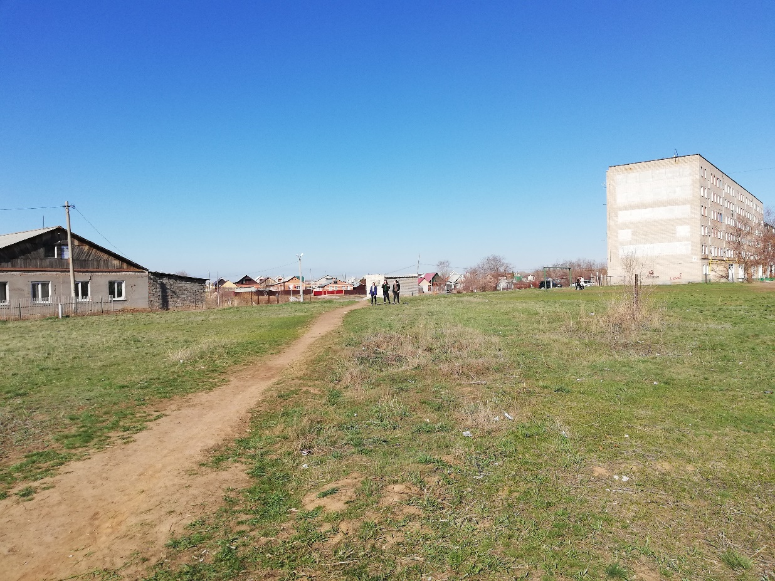
Фото 2
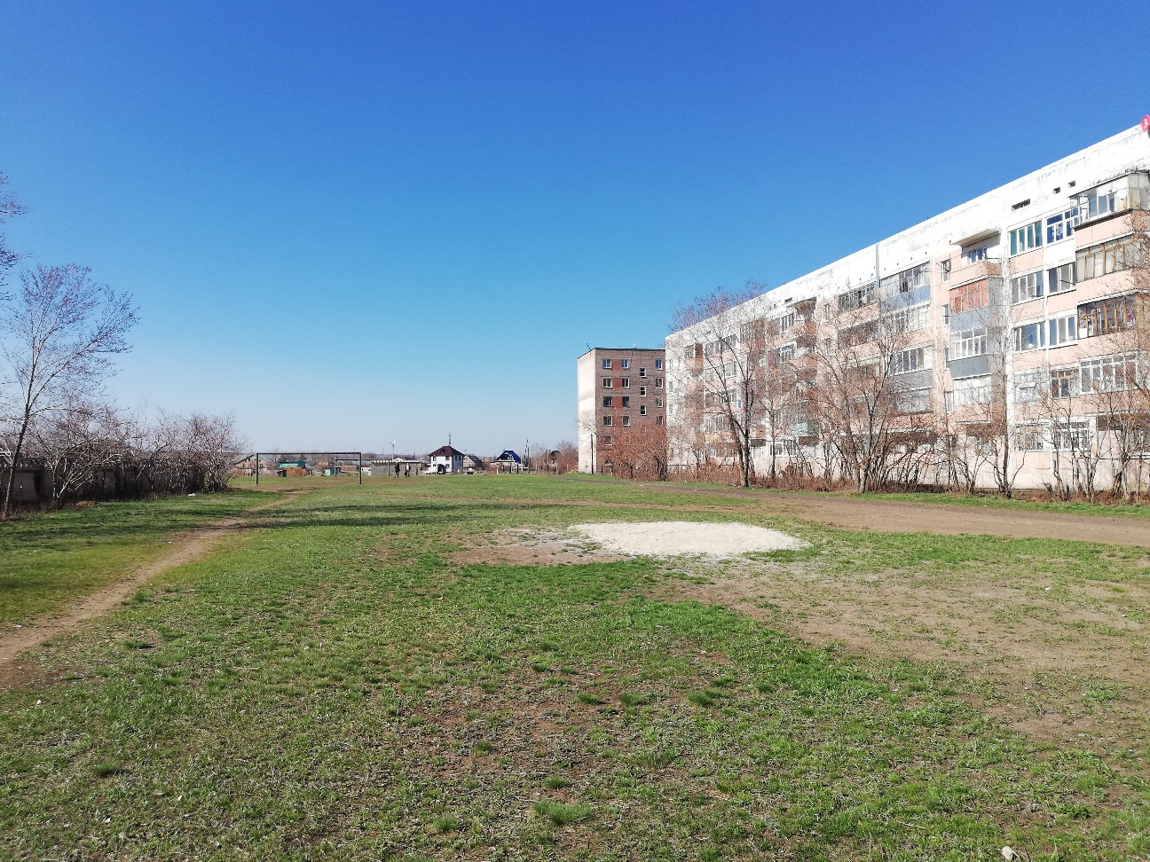

Фото 3
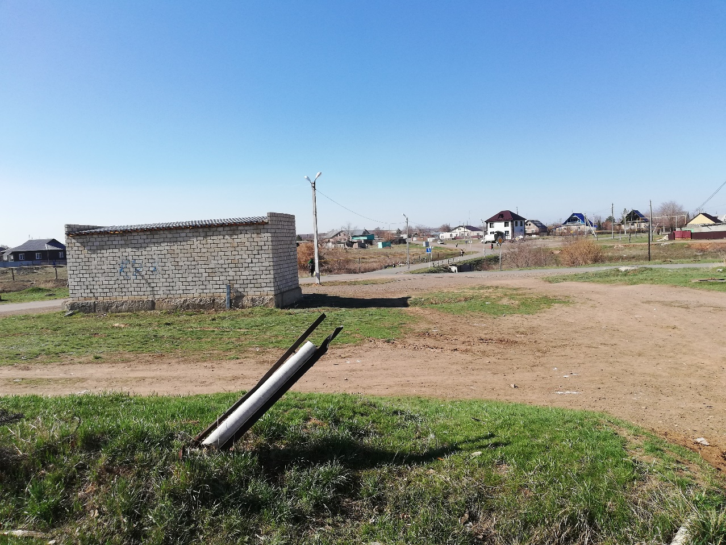

Фото 4
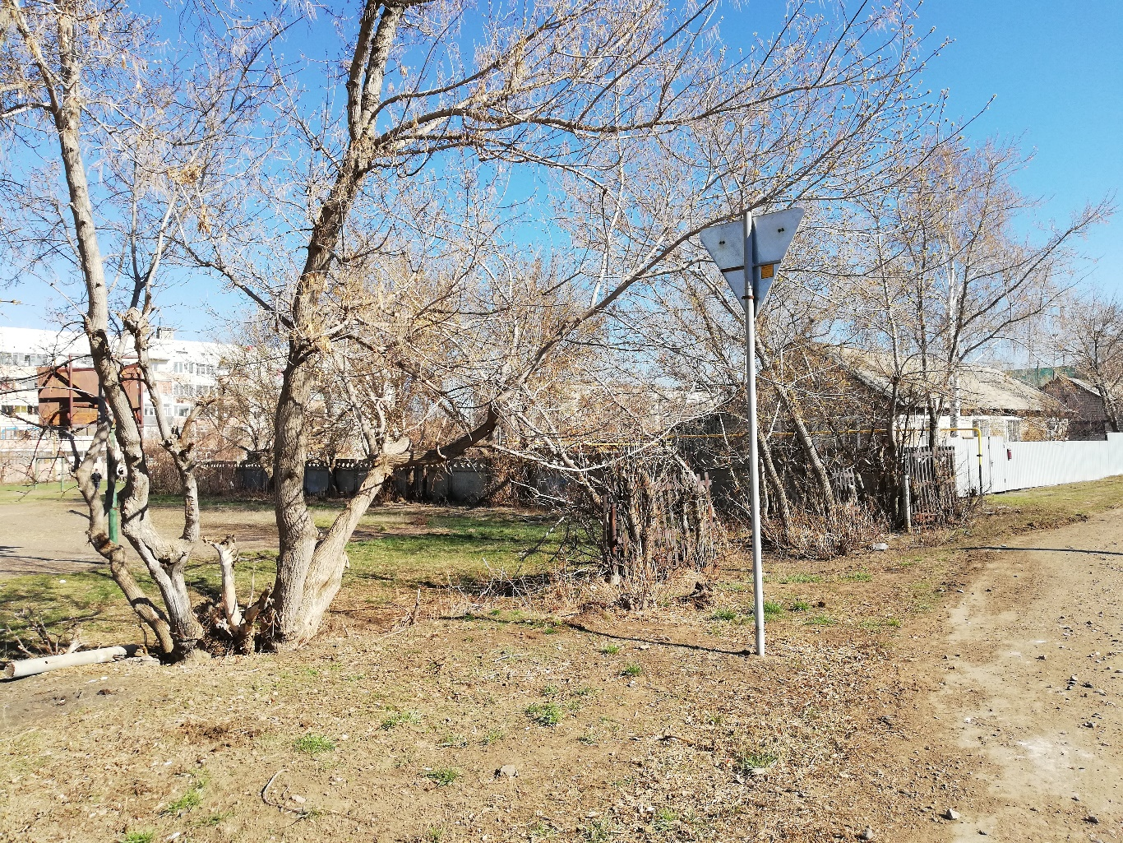

2. Архитектурно- планировочное решение
Проектирование ведётся в соответствии с требованиями Градостроительного кодекса РФ, СНиП 2.07.01-89*, СП 35-101-2001 "Доступность зданий и сооружений для маломобильных групп населения" и др. действующих нормативно-правовых актов в области проектирования и строительства.
Территория проектирования рассматривается с целью благоустройства территории поселка для органичного решения пешеходных, функциональных, архитектурно-композиционных и общих градостроительных задач.
Главной идеей проекта является создание комплекса спортивных площадок с зонированием участков разными типами покрытий и придание смыслов различным зонам активностей посредством внедрения новых функций.
Любой житель поселка сможет заняться спортом. Для этого здесь предусмотрено размещение универсальной спортивной площадки, полосы препятствий, бегового круга, площадки WORKOUT. Также здесь можно проводить соревнования по зимним видам спорта. Для детей будет установлена большая детская площадка. Концепцией проекта предусматривается посадка деревьев хвойных и лиственных пород и кустарников. По всей территории предусмотрено освещение в виде высоких уличных фонарей. Спортивные площадки будут подсвечиваться специальным прожекторным освещением.

3. Мероприятия по обеспечению доступа инвалидов и других маломобильных групп населения.
Маломобильные группы населения (МГН) - люди, испытывающие затруднения при самостоятельном передвижении, получении услуг, необходимой информации или при ориентировании в пространстве. Следует отметить, что на проектируемой территории отсутствуют препятствия для передвижения маломобильных групп населения, территория доступна для беспрепятственного посещения МГН. Тем не менее, при проектировании учитывались требования СП 35-101-2001 "Проектирование зданий и сооружений с учётом доступности для маломобильных групп населения", а именно:
1. Проектом предусмотрены условия беспрепятственного и удобного передвижения МГН по проектируемому участку с учётом требований градостроительных норм.
2. Ширина пути движения на участке при встречном движении инвалидов на креслах-колясках составляет не менее 1,8 м с учётом габаритных размеров кресел-колясок по ГОСТ Р 50602.
3. Продольный уклон пути движения, по которому возможен проезд инвалидов на креслах-колясках, не превышает 5%. Поперечный уклон пути движения принимается в пределах 1-2%.
4. Для покрытий пешеходных дорожек и тротуаров не применяются насыпные или другие материалы, препятствующие передвижению МГН на креслах-колясках или с костылями. Покрытие из тротуарной плитки - ровное, а толщина швов между плитками - не более 0,015 м.
5. Ширина входов на проектируемую территорию составляет не менее 0,9 м.

4. Объём и характер проектируемых работ
Основной объём проектируемых работ приходится на:
-устройство новых покрытий из экологически чистых материалов – асфальтного и резинового;
- установка бортового камня;
- установка освещения;
- посадку деревьев, кустарниковых групп;
- посев трав по всей территории.

5. Устройство дорожек и площадок
В данном проекте предусмотрены следующие виды покрытий:
1. Покрытие из асфальта (основная дорожка, автопарковка, хоккейная коробка);
2. Покрытие резиной крошкой спортивных и детской площадки;

6. Сопряжение поверхностей
К элементам сопряжения поверхностей относятся различные виды бортовых камней. При проектировании учитывались требования СНиП 35-01, СНиП 2.08.02.
При сопряжении покрытия пешеходных дорог с газоном следует устанавливать бортовой камень, дающий превышение над уровнем газона не менее 50 мм на расстоянии не менее 0,5 м, что защищает газон и предотвращает попадание грязи и растительного мусора на покрытие, увеличивая срок его службы. Проектирование велось с учётом требований СНиП 35.01.2001 "Доступность зданий и сооружений для маломобильных групп населения", проектом предусмотрены условия жизнедеятельности для инвалидов и граждан других маломобильных групп населения, равные с остальными категориями населения.
Укрепление края дорожного покрытия плоскостных элементов благоустройства повышает устойчивость покрытия, препятствует оползанию его краёв, предотвращает зарастание покрытий растительностью, а также ограничивает движение пешеходов и транспорта, предохраняет примыкающие участки газона и цветников от вытаптывания.

7. Малые архитектурные формы
Малые архитектурные формы (МАФ) - это сооружения, предназначенные для архитектурно-планировочной организации объектов ландшафтной архитектуры, создания комфортного отдыха посетителей, ландшафтно-эстетического обогащения территории в целом. Проектом предусмотрена установка различных малых архитектурных форм: парковых скамеек и урн, игровых комплексов и другого оборудования детской и спортивной площадки. Ассортимент и перечень МАФ приведён в графическом альбоме проекта. При выборе малых архитектурных форм основополагающими моментами являлись выполнение анализа рынка российских производителей, изучение их продукции.

